TEHNISKĀ SPECIFIKĀCIJA Nr. TS_1603.011 v1

Perforators SDS + , darbināms no elektrotīkla
Nr. | Apraksts | Minimālā tehniskā prasība | Piedāvātās preces konkrētais tehniskais apraksts | Avots | Piezīmes
Vispārīgā informācija
 | Ražotājs (nosaukums, atrašanās vieta). | Norādīt informāciju
 | 1603.011 Perforators SDS + ,darbināms no elektrotīkla | Norādīt pilnu preces tipa apzīmējumu
 | Preces marķēšanai pielietotais EAN kods, ja precei tāds ir piešķirts | Norādīt vērtību
 | Norādīt vai, izmantojot EAN kodu, ražotājs piedāvā iespēju saņemt digitālu tehnisko informāciju par preci (tips, ražotājs, tehniskie parametri, lietošanas instrukcija u.c.) | Norādīt informāciju
 | Parauga piegādes laiks tehniskajai izvērtēšanai (pēc pieprasījuma), darba dienas | Norādīt vērtību
Standarti
 | Atbilstība Eiropas direktīvai 2014/30/ES par elektromagnētisko savietojamību. | Atbilst
 | Eiropas direktīvai 2000/14/EK | Atbilst
 | CE marķējums atbilstoši Eiropas direktīvai 2006/42/EK par mašīnām. | Atbilst
 | Testēts saskaņā ar | EPTA
Dokumentācija
 | Pielikumā, kā atsevišķs fails iesniegts preces attēls, kurš atbilst sekojošām prasībām:  - ".jpg" vai “.jpeg” formātā;  - izšķiršanas spēja ne mazāka par 2Mpix;  - ir iespēja redzēt visu produktu un izlasīt visus uzrakstus uz tā;  - attēls nav papildināts ar reklāmu. | Atbilst
 | Oriģinālā lietošanas instrukcija sekojošās valodās | LV vai EN
 | EPTA tests (pēc pieprasījuma), darba dienas | Norādīt
Tehniskā informācija
 | Jauda | ≥ 500W
 | Spriegums | 230V 50Hz
 | Triecienu spēks | ≥ 1,7 J
 | Barošanas vada garums | ≥ 4,0 m
 | Svars | ≤ 4 kg
 | Triecienu biežums | ≥ 2000 min⁻¹
 | Patronas kapacitāte | SDS +
 | Vibrācijas kaļot | ≤ 14 m/sec²
Obligātā komplektācija
 | Koferis | Iekļauts komplektā
 | Salvete instrumenta kopšanai | Iekļauts komplektā
 | Smērvielas tūbiņa | Iekļauts komplektā
 | Sānu rokturis | Iekļauts komplektā

Attēlam ir informatīvs raksturs

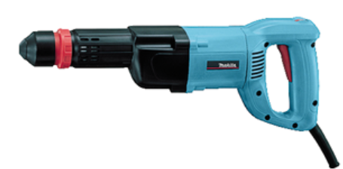

Precīzs avots, kur atspoguļota tehniskā informācija (instrukcijas nosaukums un lapaspuse)
AS “Sadales tīkls” materiālu kategorijas nosaukums un numurs

